KEBERSIHAN LINGKUNGAN DALAM AL-QUR’AN
(Studi Tafsir Al-Mishbâh)

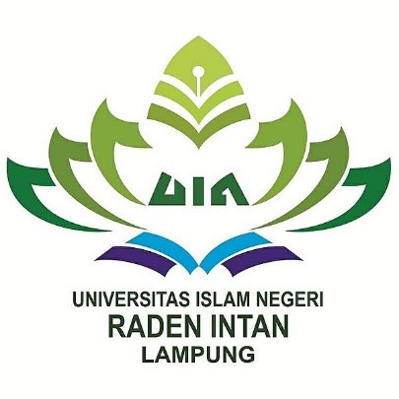

Skripsi
Diajukan Untuk Melengkapi Tugas-tugas dan Memenuhi Syarat-syarat
Guna Memperoleh Gelar Sarjana Agama (S.Ag)
Dalam Ilmu Ushuluddin Dan Studi Agama

Oleh
Rahmat Iqbal
NPM: 1231030119

Prodi : Ilmu Al-Qur’an Dan Tafsir

FAKULTAS USHULUDDIN DAN STUDI AGAMA
UNIVERSITAS ISLAM NEGERI
RADEN INTAN LAMPUNG
1440 H / 2019 M
KEBERSIHAN LINGKUNGAN DALAM Al-QUR’AN
(Studi Tafsir Al-Mishbâh)

Pembimbing I : Dr. H. Arsyad Sobby Kesuma, Lc, M.Ag
Pembimbing II : Siti Badi’ah, S.Ag. M.Ag

Skripsi
Diajukan Untuk Melengkapi Tugas-tugas dan Memenuhi Syarat-syarat
Guna Memperoleh Gelar Sarjana Agama ( S.Ag)
Dalam Ilmu Ushuluddin Dan Studi Agama

Oleh :
Rahmat Iqbal
NPM : 1231030119

Prodi : Ilmu Al-Qur’an Dan Tafsir

FAKULTAS USHULUDDIN DAN STUDI AGAMA
UNIVERSITAS ISLAM NEGERI
RADEN INTAN LAMPUNG
1440 H / 2019 M

